**Курс: Основы Информационных Технологий**

**Домашнее задание №9**

**Тема: Блок питания**

Ответ на домашнее задание присылайте в формате *.docx.

Задание 1

Прочитать лекции №11 и №12.

Задание 2

Для чего нужен блок питания в ПК?

Блок питания является устройством, которое преобразует электрический ток из сети переменного тока в постоянный ток, который используется для питания компьютерных компонентов. Он обеспечивает стабильную и надежную работу остальных компонентов компьютера.

Задание 3

Перечислите основные характеристики блоков питания и что они определяют.

• Мощность — выражается в ваттах (W) и определяет, сколько энергии может обеспечить блок питания для работы компьютерных компонентов. Чем выше мощность, тем больше компонентов можно подключить к блоку питания.

• Эффективность — определяет, какую долю энергии, потребляемой из сети переменного тока, блок питания преобразует в постоянный ток. Чем выше эффективность, тем меньше энергии теряется в виде тепла.

• Разъемы — блоки питания имеют различные разъемы, которые используются для подключения разных компонентов компьютера, таких как материнская плата, видеокарта, жесткий диск и т. д.

• Размер и форм-фактор – блоки питания имеют различные размеры и формфакторы, которые должны соответствовать размерам корпуса компьютера. Некоторые форм-факторы включают ATX, microATX, и mini-ITX.

Задание 4

Каковы особенности блоков питания?

• Регулятор напряжения – блоки питания имеют встроенные регуляторы напряжения, которые обеспечивают стабильный постоянный ток для работы компьютерных компонентов.

• имеют встроенные защиты от перегрузок и короткого замыкания, которые защищают компоненты компьютера от повреждений.

• Вентиляторы – блоки питания имеют встроенные вентиляторы для охлаждения компонентов, которые могут нагреваться в процессе работы.

• Модульность – некоторые блоки питания имеют модульную конструкцию, которая позволяет пользователю заменять отдельные компоненты блока питания без необходимости замены всего блока питания.

• Низкий уровень шума – блоки питания имеют различные уровни шума, который создается вентиляторами и другими компонентами. Некоторые блоки питания используют технологии, которые позволяют снизить уровень шума при работе блока питания.

• Безопасность – блоки питания должны соответствовать стандартам безопасности и иметь сертификацию, которая гарантирует, что блок питания отвечает требованиям энергоэффективности и безопасности.

• Надежность – блоки питания должны быть надежными и иметь высокую долговечность, так как их поломка может привести к повреждению других компонентов компьютера

Задание 5

Как вычисляется мощность компьютера?

Для вычисления мощности компьютера необходимо узнать мощность каждого из компонентов, которые потребляют электрическую энергию, и сложить их (и желательно добавить 30%, так как не все блоки питания способны выдавать заявленную мощность при работе на максимальной нагрузке и на случай, если вы захотите улучшить компоненты в будущем.)

Энергопотребление компонентов обычно указывает производитель, но также можно найти энергопотребление на пользовательских бенчмарках

Мощность блока питания указывается на его корпусе и обычно выражается в ваттах.

Задание 6

Подберите подходящий блок питания для каждой из следующих конфигураций ПК. Отсутствующие в конфигурации позиции отмечены символом “-”. Их заполнять не нужно (!), заполнению подлежат только ячейки, выделенные желтым.

|  |  |  |  |
| --- | --- | --- | --- |
|  | Сборка №1 | Сборка №2 | Сборка №3 |
| Процессор | Intel Core i5-11400F | Intel Pentium Gold G6405 | Intel Core i9-13900K |
| Материнская плата | ASRock H510M-HVS R2.0 | GIGABYTE H410M H V2 | MSI MAG Z690M MORTAR WIFI |
| Видеокарта | GeForce RTX 3050 8 ГБ | - | GeForce RTX 4080 16 ГБ |
| Оперативная память | 16 ГБ | 8 ГБ | 32 ГБ |
| Жесткий диск (HDD) | 2 ТБ | - | 1 ТБ |
| Твердотельный накопитель (SSD) | 240 ГБ | 240 ГБ | - *[Сборка за 200к](https://www.dns-shop.ru/conf/49a33ec7db7090d9/)+ руб без ssd 💀 |
| Хранение данных | - | - | 1000 ГБ |
| Энергопотребление | ± 250 вт | ± 150вт | ± 600 вт |
| Сборка | [Ссылка](https://www.dns-shop.ru/conf/72b4a5c1c8f18294/) | [Ссылка](https://www.dns-shop.ru/conf/6453346c69deca85/) | [Ссылка](https://www.dns-shop.ru/conf/eca8399adbbffa9c/) |
| Блок питания | [AeroCool VX PLUS](https://www.dns-shop.ru/product/2c6b401f0c703330/blok-pitania-aerocool-vx-plus-400w-vx-400-plus/) | AeroCool VX PLUS | [Montech TITAN GOLD 750](https://www.dns-shop.ru/product/6db2441fb283ed20/blok-pitania-montech-titan-gold-750-tis0123/) |

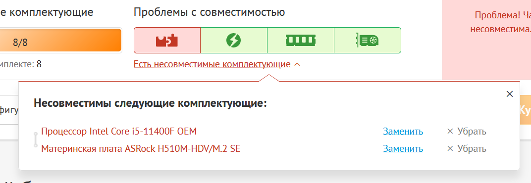

Задание 7*

Продолжаем изучение GitHub.

Выложите ответ на домашку в GitHub и вместо самого файла docx отправьте в ответ ссылку на этот файл в GitHub.

Задания со звездочкой необязательны к выполнению